智能网卡如何为“云”量身定制？
文/赵静 陈元谋
面对AI、区块链、AR/VR等新应用层出不穷，云对计算性能的要求越来越高，而单纯的“软件”优化，极限使用CPU计算资源，触及CPU性能瓶颈。中科院数据显示，2015-2020期间，以太网带宽年提升45%，而CPU性能年提升仅3.5%，并且差距将持续拉大。软硬协同成为性能突破口，头部云商纷纷开展硬件自研，并借助硬件与软件的纵向协同，实现计算、网络性能的倍增。如AWS自研DPU（Nitro5）和CPU（Graviton3）芯片，降低延时50%，计算性价比提升60%（相比X86）。智能网卡，作为实现软硬协同的核心载体，迅速成为行业焦点。
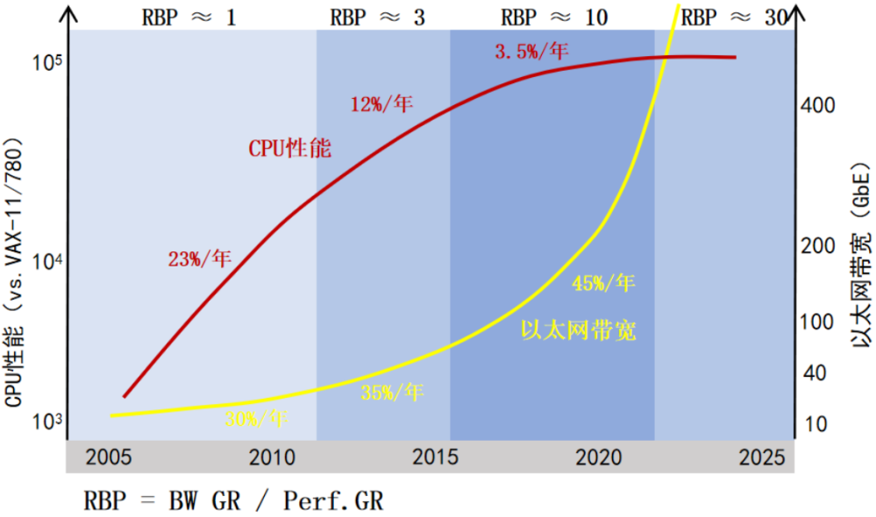
（图片来源：IDC、中科院）
图1 网络带宽与CPU性能增速比（RBP）失调
智能网卡（DPU/IPU/CIPU的统称），兼具CPU计算加速和网络传输转发功能，支持灵活编程满足多类型应用场景的需求。智能网卡作为一种计算与网络性能适配的“调节器”，一是弥补CPU性能增长放缓的缺陷，通过卸载部分CPU计算任务至智能网卡进行固化，减轻CPU负担；二是实现CPU的旁路，把海量数据直接转发至异构硬件加速计算，应对高流量场景。如谷歌将微服务通信卸载到IPU，节省22%-80%的CPU性能消耗，使CPU能更高效地处理核心任务。

智能网卡能为云做什么？
智能网卡自2016年被提出，其功能不断丰富，凭借高性能、低成本、灵活编程等优势，常被用于虚拟化、云存储、数据安全、AI/HPC等场景。
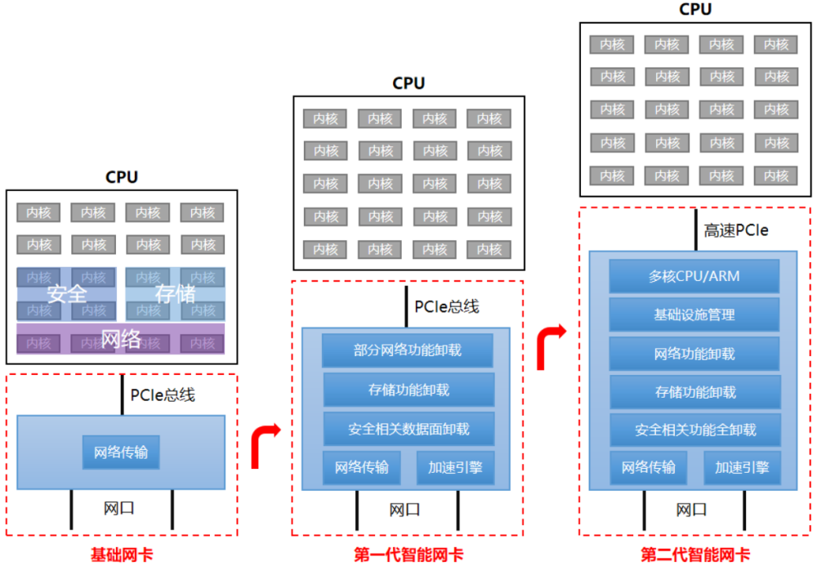
图2 智能网卡的功能演进

释放CPU算力，构建零损耗云基础设施
智能网卡的直接作用是释放CPU算力，通过CPU卸载引擎，分担CPU的网络、安全等计算任务，从而使更多的CPU内核去承载云业务计算，实现云基础设施效益最大化。AWS将虚拟化、安全等任务从CPU卸载到DPU，释放CPU近30%算力。

网络功能卸载，实现网络加速
智能网卡的本质能力仍是网络加速，通过加载OVS虚拟机、VxLAN等网络功能或协议，提升网络转发和数据处理的速度。RedHat通过将网络相关数据处理卸载到DPU，在25Gb/s和100Gb/s的网络条件下都能实现网络线速，性能提升10倍。

存储功能卸载，实现算存分离
智能网卡通过加载NVMe-oF存储协议，能提供与本地存储性能接近的弹性远端存储能力。智能网卡支持仅使用本地存储访问API就能高效访问各类存储系统，真正实现“算存分离”，帮助存储厂商打通高效服务应用需求的通路。

GPU加速，赋能AI与HPC
智能网卡通过GPU Direct RDMA技术实现GPU与GPU直接通信，消除GPU对CPU的依赖，降低GPU间通信延迟，提高GPU集群计算资源利用率和训练效率，并保障集群横向扩展的能力。此外，将AI/HPC的通信库从CPU或GPU卸载到DPU，可进一步提升应用性能。

安全功能卸载，实现安全隔离
智能网卡通过加载DDoS防御、在线加密/解密等安全功能，提高数据加密/解密的速度，保障主机安全性能。此外，智能网卡还能形成安全隔离层，防止黑客入侵、篡改虚拟化网络，并抑制入侵扩散，满足隔离网络虚拟化的需求。

智能网卡如何为云量身定制？
智能网卡的主流产品形态可为三类：DPU、IPU和CIPU。三者功能基本一致，都能实现网络、存储、安全等硬件卸载和加速，只是实现方式、性能目标和应用领域各有侧重。
表1 DPU、IPU、CIPU的代表厂商、产品特性、优势及不足
 | DPU |  | IPU |  | CIPU
代表厂商 | NVIDIA、Marvell、AWS、芯启源、腾讯 | Intel |  | 阿里云
产品型号 | NVIDIA Bluefield-3 DPU | Intel E2000/F2000X IPU |  | CIPU
硬件架构 | SoC | ASIC/FPGA |  | FPGA
网络功能 | 带宽：400 Gbps  网络IO：800万PPS | 带宽：200 Gbps  网络IO：500万PPS |  | 带宽：200 Gbps  网络IO：500万PPS
存储功能 | 存储IO：180万IOPS | 存储IO：100万IOPS |  | 存储IO：300万IOPS
安全功能 | 安全功能卸载、安全隔离 | 安全功能卸载、安全隔离 |  | 安全功能卸载、安全隔离
应用场景 | 通用型场景 | 数据密集型场景 |  | 云应用场景
主要客户 | 戴尔、浪潮、联想、京东、UCLOUD | 谷歌云、微软云、百度云 |  | 阿里云内部
优势 | 数据处理性能高 | 贴近云商需求 |  | 灵活定制、快速迭代
不足 | 生产周期长、成本高 | 灵活性不足 |  | 应用场景及性能受限

DPU：侧重“通用化、高速”，面向通用型硬件加速场景
DPU侧重数据高速处理，如NVIDIA最新发布的Bluefield-3 DPU，数据转发性能行业最强，可实现400 Gb/s速度，同时提供“零信任”安全环境，适用于云计算、网络安全、AI/HPC、智能驾驶等通用场景。
DPU具备完整、开放的软件生态，如NVIDIA拥有DOCA软件平台，已被用于开发者二次开发，并支持系列产品向后兼容。

IPU：侧重定制及二次开发，聚焦数据密集型场景
Intel与谷歌合作研发并首次推出IPU，同时对外提供支持按需自研的IPU硬件平台。例如：E2000 IPU已被用于谷歌公有云处理数据密集型云工作负载，提升整体性能20%；而百度AI云则基于Intel提供的IPU硬件平台，自研RDMA等功能引擎，已应用于百度太行弹性裸金属服务器等云服务场景（功能对标IPU）。

CIPU：侧重“灵活、定制”，深耕云应用场景
阿里云基于FPGA自研CIPU，具备FPGA可编程及配套软件的在线实时热升级能力，实现功能以周为单位进行迭代升级，且经历“双十一”的高并发场景检验。
CIPU侧重灵活定制，通过加载与之配套使用的飞天云操作系统，实现软硬一体化，通过硬件提高性能，通过软件保障灵活性，便于有针对地、快速提升AI/HPC、大数据、数据库等特定场景的应用性能。“飞天+CIPU”将阿里云全球200+万台服务器组成一台“超级计算机”，能将容器启动速度提升350%。
与DPU/IPU相比，CIPU更突出为云量身定制，具有以下两大特点：
- CIPU加载阿里飞天云操作系统，既能实现对所有计算资源的统一管理和灵活调度，又可按需定制研发新功能（如满足随流检测、慢通道和快通道转发等功能定义）。一方面，CIPU借助“飞天”实现云化，使得阿里云能对CIPU、GPU、CPU等不同计算资源进行统一协同、调度和管理。另一方面，CIPU利用“飞天”的灵活性，还能实现对网络转发、存储加速等计算卸载任务的定制研发，以及对新转发规则等功能的快速升级。
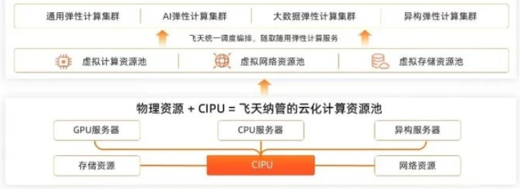
（图片来源：阿里云公开报道）
图3 “CIPU+飞天”架构
- CIPU借助新网络协议实现更大规模集群的组网，提升大规模分布式计算通信效率，如融入eRDMA（RDMA over VPC）能力。相比传统RDMA技术的组网规模受限（最高1千台服务器）、网络无损难以保障等不足，阿里云的eRDMA，能实现大规模集群组网（最高可达10万台服务器），并通过替换传统RDMA专用设备、自研拥塞控制算法等，降低成本，实现有损网络传输高可靠，很好的满足了AI/HPC应用、大数据、数据库等多类型高性能场景需求。
总之，随着智能算力规模快速增长，云基础设施高性能、灵活性要求更加苛刻，智能网卡在突破数据转发、高速存储、软硬可编程等技术的同时，未来将进一步向软硬件资源统一管理、优化调度方向演进升级，实现为云的量身定制。

3、结束语
随着元宇宙、数字孪生等新兴业务发展，数据量呈指数增长，云网性能要求不断增加，以计算为中心向以数据为中心转变成为主流趋势，智能网卡将助推云突破性能瓶颈，迎来市场发展新机遇。
从技术来看，随着异构计算的兴起，智能网卡作为硬件加速器（如GPU、TPU、FPGA等）的“中转站”作用将愈发突出，实现异构计算的高度协同，摆脱对CPU的过度依赖，提升灵活、弹性和计算资源的扩展能力，推动云基础设施进入发展新阶段。
从产业来看，智能网卡依然存在标准不统一、面向特定场景深度定制、前期研发投入成本高等问题，大规模应用难。短期内智能网卡仍将遵循按需、灵活、定制的发展路线，并深耕特定云应用场景。从长期来看，统一硬件的标准规范、构建完整且开放的软件生态，对于加快智能网卡规模化落地和应用推广必不可少。

